ESTIMASI HARGA RUMAH DENGAN MLP REGRESI
LAPORAN
Oleh:

KENDRICK HUSADA
NIM. 231110201
DANIEL ANGKASA
NIM. 231111089
RIVALDO AURELIO
NIM. 231110848
RAYMOND KURNIADI
NIM. 231110641
LUKITO HADISAPUTRA
NIM. 231113007

PROGRAM STUDI S-1 TEKNIK INFORMATIKA
FAKULTAS INFORMATIKA
UNIVERSITAS MIKROSKIL
MEDAN
2026

Daftar Isi
Daftar Isi i
Daftar Gambar ii
Daftar Tabel iii
Pembagian Tugas iv
Bagian A. Laporan Teknis Proyek 1
1. Kompleksitas Masalah 1
a. Mengapa masalah ini dianggap kompleks? 1
b. Tantangan utama 1
c. Pengembangan dan penyempurnaan dari Tugas Proyek 2
2. Dataset yang Digunakan 3
a. Sumber dataset 3
b. Jumlah data, label, format, dan ukuran 3
c. Real-world atau sintetis? 3
d. Seberapa kompleks dataset tersebut? 3
3. Exploratory Data Analysis (EDA) 4
a. Distribusi label (target) 4
b. Word count 4
c. Histogram fitur numerik 4
d. Korelasi antarfitur 6
e. Contoh sampel data 7
f. Temuan penting yang memengaruhi preprocessing 7
4. Preprocessing Data 9
a. Pembersihan data 9
b. Normalisasi/standardisasi 9
c. Augmentasi data 10
d. Missing value, outlier, dan ketidakseimbangan kelas 10
e. Pembagian data dan pencegahan kebocoran 11
5. Model yang Digunakan 12
a. Jenis model 12
b. Arsitektur model 12
c. Konfigurasi pelatihan 12
d. Alasan pemilihan model dan arsitektur 13
e. Dua fitur unik 13
6. Hasil Evaluasi 16
a. Metrik evaluasi dan alasannya 16
b. Nilai metrik pada data testing 16
c. Grafik loss dan metrik pada training dan validation 16
d. Perbandingan antarskenario 17
e. Analisis hasil 19
7. Teknologi yang Digunakan 21
8. Lampiran 22
a. Cuplikan kode penting 22
b. Grafik evaluasi tambahan 24
Daftar Pustaka 25
Bagian B. Tautan 26

Daftar Gambar
Gambar 1. Distribusi target median_house_value 4
Gambar 2. Histogram delapan fitur numerik 4
Gambar 3. Efek transformasi log1p pada fitur hitungan (atas: asli, bawah: log1p) 5
Gambar 4. Jumlah blok per kategori ocean_proximity 5
Gambar 5. Matriks korelasi Pearson 6
Gambar 6. Korelasi tiap fitur terhadap median_house_value 6
Gambar 7. Hubungan median_income dengan harga dan peta harga berdasarkan lokasi 7
Gambar 8. Sebaran harga per kategori ocean_proximity 7
Gambar 9. Fitur numerik pada train setelah preprocessing 10
Gambar 10. Boxplot fitur hitungan sebelum dan sesudah log1p 11
Gambar 11. Distribusi target dan kategori pada train, validation, dan test 11
Gambar 12. Diagram arsitektur MLP 12
Gambar 13. Kurva kalibrasi interval prediksi pada data test 14
Gambar 14. Cakupan dan lebar interval per kelompok harga prediksi 14
Gambar 15. Contoh interval 90% pada 60 blok test 14
Gambar 16. Sebaran jarak Mahalanobis dan persentase input yang ditandai per skenario 15
Gambar 17. Kestabilan positif palsu dan deteksi pada pembagian data acak 15
Gambar 18. Kurva loss dan MAE pada training dan validation (model final) 17
Gambar 19. Prediksi vs harga sebenarnya dan distribusi residual pada data test 17
Gambar 20. Perbandingan skenario screening notebook 04 (dirangkum pada notebook 07) 18
Gambar 21. MAE dan bias per rentang harga serta MAE per kategori lokasi (test) 19
Gambar 22. Distribusi total_bedrooms pada train sebelum dan sesudah imputasi median 24
Gambar 23. Kestabilan cakupan interval 90% pada pembagian ulang acak 24

Daftar Tabel
Tabel 1. Pembagian tugas anggota kelompok iv
Tabel 2. Pengembangan dibanding Tugas Proyek 2
Tabel 3. Ringkasan dataset 3
Tabel 4. Skewness dan outlier IQR fitur numerik 5
Tabel 5. Lima baris pertama dataset 7
Tabel 6. Temuan EDA dan keputusan preprocessing 7
Tabel 7. Pembagian data (acak, seed 42) 11
Tabel 8. Arsitektur MLP (hasil model.summary() dari model.keras) 12
Tabel 9. Konfigurasi pelatihan (backend/train.py) 12
Tabel 10. Metrik model final (backend/artifacts/model.keras) 16
Tabel 11. Perbandingan dengan baseline pada data test 16
Tabel 12. Hasil screening hyperparameter (MAE validation, seed 42) 17
Tabel 13. Kandidat model pada tiga seed (validation) dan evaluasi test (seed 42) 18
Tabel 14. Galat test per rentang harga sebenarnya 19
Tabel 15. Galat test per kategori ocean_proximity 19
Tabel 16. Teknologi, library, dan tools 21

Pembagian Tugas
Pembagian tugas anggota kelompok ditunjukkan pada tabel berikut.
Tabel 1. Pembagian tugas anggota kelompok
No | NIM | Nama | Peran | Rincian Pekerjaan
1 | 231110201 | Kendrick Husada | Ketua Kelompok; Eksperimen & Fitur Unik | Koordinasi tim; eksperimen optimasi hyperparameter (notebook 04); fitur unik interval prediksi (notebook 05) dan deteksi di luar domain (notebook 06)
2 | 231111089 | Daniel Angkasa | Preprocessing & Model | Penyempurnaan notebook preprocessing (02) dan model MLP (03)
3 | 231110848 | Rivaldo Aurelio | Penyusunan Laporan, Preprocessing & Eksperimen | Menyusun laporan proyek sesuai format, Penyusunan tahap preprocessing pada notebook; pembaruan notebook eksperimen (04)
4 | 231110641 | Raymond Kurniadi | EDA | Exploratory Data Analysis (notebook 01): struktur data, visualisasi distribusi dan outlier, insight, serta kesimpulan untuk preprocessing
5 | 231113007 | Lukito Hadisaputra | Repository, Aplikasi & Integrasi | Pembuatan repository dan model MLP awal; backend API dan frontend; aplikasi Streamlit untuk deploy; integrasi notebook 04–06, laporan grafik (reports), README, dan evaluasi final

Bagian A. Laporan Teknis Proyek

1. Kompleksitas Masalah
Proyek ini memprediksi median harga rumah (median_house_value, dalam USD) pada setiap blok sensus di California berdasarkan lokasi, umur bangunan, jumlah kamar, populasi, jumlah rumah tangga, pendapatan median, dan kedekatan dengan laut. Tugasnya adalah regresi pada data tabular. Model yang dipakai adalah Deep Neural Network berbentuk Multi-Layer Perceptron (MLP) [1], yang dilengkapi dua fitur tambahan agar prediksinya dapat dipercaya secara terukur: interval prediksi dan deteksi input di luar domain.

a. Mengapa masalah ini dianggap kompleks?
- Hubungan nonlinear berbasis lokasi. Harga sangat dipengaruhi posisi geografis (pesisir Bay Area dan Los Angeles mahal, pedalaman murah). Pola ini hanya muncul bila latitude dan longitude dipakai bersama, dan korelasi linearnya terhadap target lemah (|r| ≤ 0,15). Regresi linear hanya mencapai R² 0,657 pada data uji.
- Distribusi fitur sangat miring dan banyak outlier. Empat fitur hitungan (total_rooms, total_bedrooms, population, households) memiliki skewness 3,4 sampai 4,9 dengan sekitar 6% outlier IQR per fitur.
- Target terpotong (censored). Sebanyak 965 blok (4,68%) bernilai tepat $500.001 karena batas atas saat pengumpulan data, sehingga harga sebenarnya tidak diketahui. housing_median_age juga terpotong di 52 tahun (1.273 baris).
- Multikolinearitas tinggi. Fitur hitungan saling berkorelasi 0,86 sampai 0,98, dan latitude–longitude berkorelasi −0,93.
- Data tidak lengkap dan kategori langka. total_bedrooms kosong pada 207 baris (1%), dan kategori ISLAND hanya 5 baris dari 20.640.
- Galat tidak merata (heteroskedastis). Besar kesalahan prediksi berbeda jauh antar rentang harga, sehingga satu angka prediksi tanpa ukuran ketidakpastian menyesatkan pengguna.

b. Tantangan utama
- Membangun preprocessing yang identik antara training dan inference (API/Streamlit) serta bebas kebocoran data (seluruh statistik hanya dihitung dari data train).
- Menghindari overfitting pada MLP dengan 12.161 parameter untuk 14.447 baris train, menggunakan regularisasi L2, Dropout, early stopping, dan penurunan learning rate.
- Memilih hyperparameter secara jujur: perbedaan antar konfigurasi sering lebih kecil daripada noise akibat perbedaan seed, sehingga dibutuhkan protokol pemilihan dengan ambang noise.
- Model cenderung menaksir terlalu rendah blok mahal dan terlalu tinggi blok murah (regression to the mean), diperparah oleh target yang terpotong.
- Model selalu mengeluarkan angka yang tampak wajar, bahkan untuk input yang tidak mungkin ada (misalnya titik di laut lepas). Validasi rentang per fitur di API tidak mampu menangkap kombinasi nilai yang janggal.

c. Pengembangan dan penyempurnaan dari Tugas Proyek
Berdasarkan isi repository, pengembangan pada proyek ini dibandingkan versi sebelumnya adalah sebagai berikut:
Tabel 2. Pengembangan dibanding Tugas Proyek
Jenis | Bagian | Keterangan
Ditambah | Eksperimen sistematis (notebook 04) | Tujuh faktor hyperparameter diuji satu per satu, dengan ukuran noise antar-seed dan ambang keputusan; pembanding Random Forest dan Gradient Boosting
Ditambah | Fitur unik 1: interval prediksi | Split conformal prediction metode relatif, tingkat 80%, 90%, dan 95% (notebook 05, conformal.json)
Ditambah | Fitur unik 2: deteksi di luar domain | Jarak Mahalanobis dengan ambang persentil ke-99 data train dan uraian fitur penyebab (notebook 06, ood.json)
Ditambah | Aplikasi Streamlit | streamlit_app.py menampilkan prediksi, interval, status domain, peta lokasi, penjelasan fitur, dan riwayat sesi; verifikasi SHA-256 antar-artefak
Diperbaiki | Preprocessing | Pemeriksaan data rusak, label salah, kebocoran data, dan verifikasi bahwa pipeline notebook identik dengan backend/preprocess.py dan prep.json
Diperbaiki | Evaluasi | Pembanding baseline (rata-rata dan regresi linear), analisis galat per rentang harga, per kategori lokasi, dan blok terpotong
Ditambah | Evaluasi final (notebook 07) | Menghitung ulang MAE, RMSE, R² model aplikasi, merangkum skenario eksperimen, analisis galat, dan diagnosis overfitting
Diganti | Pelaporan metrik | Metrik dihitung dalam USD (MAE, RMSE) beserta R², bukan hanya nilai loss

2. Dataset yang Digunakan

a. Sumber dataset
Dataset yang digunakan adalah California Housing Prices dari Kaggle [2] (https://www.kaggle.com/datasets/camnugent/california-housing-prices), berlisensi CC0: Public Domain. Data aslinya berasal dari sensus penduduk California tahun 1990 dan pertama kali dipublikasikan oleh Pace dan Barry. File yang dipakai adalah data/housing.csv.

b. Jumlah data, label, format, dan ukuran
Tabel 3. Ringkasan dataset
Atribut | Keterangan
Jumlah data | 20.640 baris (satu baris = satu blok sensus), tanpa duplikat
Jumlah kolom | 10 kolom: 9 fitur + 1 target
Fitur numerik (8) | longitude, latitude, housing_median_age, total_rooms, total_bedrooms, population, households, median_income (satuan $10.000)
Fitur kategorikal (1) | ocean_proximity: <1H OCEAN (9.136), INLAND (6.551), NEAR OCEAN (2.658), NEAR BAY (2.290), ISLAND (5)
Label / target | median_house_value (kontinu, USD, rentang $14.999 sampai $500.001); tugas regresi, tidak ada kelas
Format | CSV (tabular), ukuran sekitar 1,42 MB
Fitur setelah preprocessing | 13 kolom (8 numerik + 5 one-hot)

c. Real-world atau sintetis?
Dataset bersifat real-world, yaitu hasil sensus penduduk California 1990. Data sintetis hanya dibuat pada notebook 06 sebagai skenario uji untuk fitur deteksi di luar domain, dan tidak dipakai untuk melatih model.

d. Seberapa kompleks dataset tersebut?
Dari sisi ukuran, dataset ini tergolong sedang (20.640 × 10). Kompleksitasnya terletak pada karakteristik datanya: hubungan nonlinear antara lokasi dan harga, distribusi fitur yang sangat miring, multikolinearitas tinggi, target yang terpotong di $500.001, nilai kosong pada total_bedrooms, kategori ISLAND yang sangat langka, serta 3 baris dengan households > population yang tidak logis. Satuan baris berupa blok sensus (agregat), bukan rumah individual, sehingga nilai total_rooms dan sejenisnya adalah total satu blok.

3. Exploratory Data Analysis (EDA)
EDA dilakukan pada notebook 01_eda.ipynb. Karena data bersifat tabular dan tugasnya regresi, butir word count (khusus teks) dan contoh sampel citra per kelas tidak berlaku. Sebagai gantinya, distribusi label dianalisis sebagai distribusi target kontinu, dan contoh data ditampilkan sebagai baris tabel.

a. Distribusi label (target)
Target median_house_value miring ke kanan (skewness 0,98) dengan rata-rata $206.856 dan median $179.700. Terdapat lonjakan di ujung kanan: 965 blok (4,68%) bernilai tepat $500.001 akibat capping.
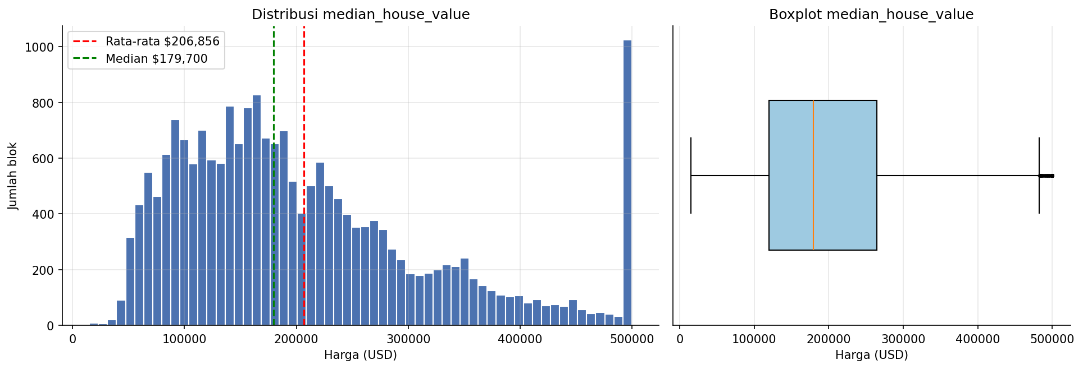
Gambar 1. Distribusi target median_house_value

b. Word count
Tidak berlaku, karena dataset tidak memuat data teks bebas. Satu-satunya kolom non-numerik (ocean_proximity) adalah kategori tetap dengan 5 nilai.

c. Histogram fitur numerik
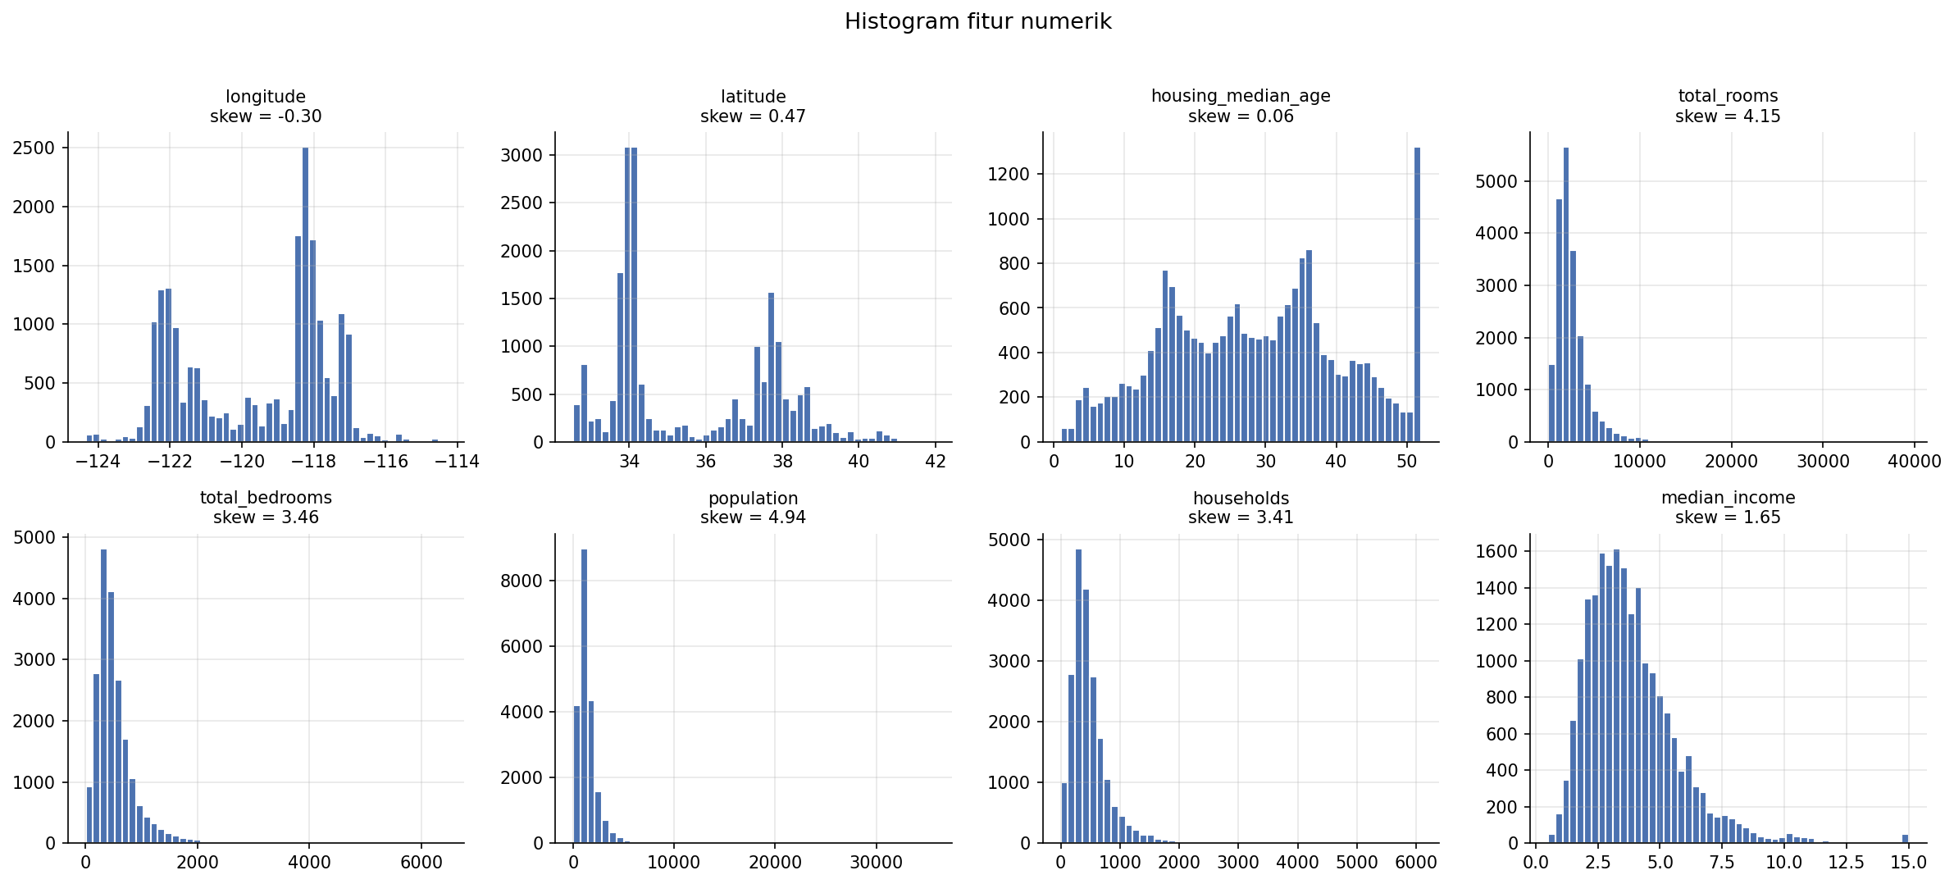
Gambar 2. Histogram delapan fitur numerik

Tabel 4. Skewness dan outlier IQR fitur numerik
Fitur | Skewness | Outlier IQR | % Outlier
longitude | −0,30 | 0 | 0,00
latitude | 0,47 | 0 | 0,00
housing_median_age | 0,06 | 0 | 0,00
total_rooms | 4,15 | 1.287 | 6,24
total_bedrooms | 3,46 | 1.271 | 6,16
population | 4,94 | 1.196 | 5,79
households | 3,41 | 1.220 | 5,91
median_income | 1,65 | 681 | 3,30

Empat fitur hitungan sangat miring ke kanan. Setelah transformasi log1p, skewness turun ke sekitar −1 sehingga distribusinya jauh lebih simetris (Gambar 3). Distribusi ocean_proximity ditunjukkan pada Gambar 4.
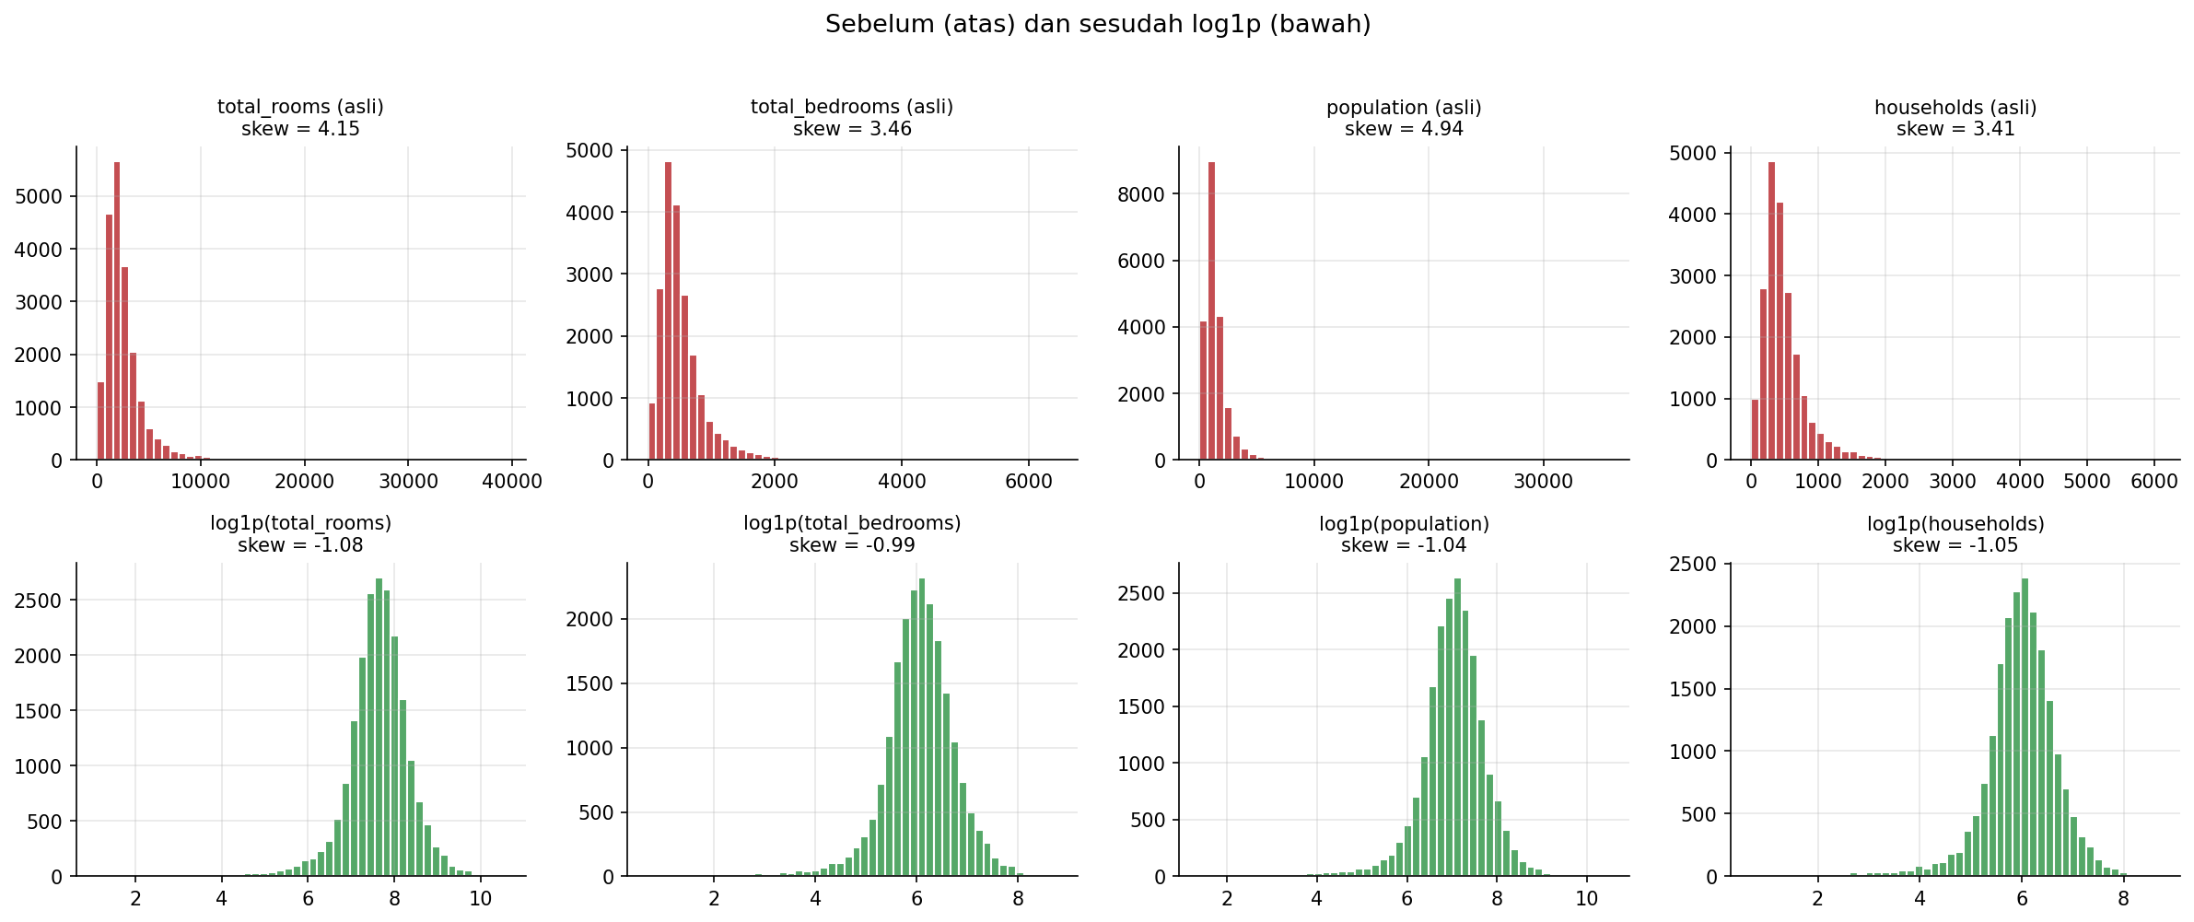
Gambar 3. Efek transformasi log1p pada fitur hitungan (atas: asli, bawah: log1p)
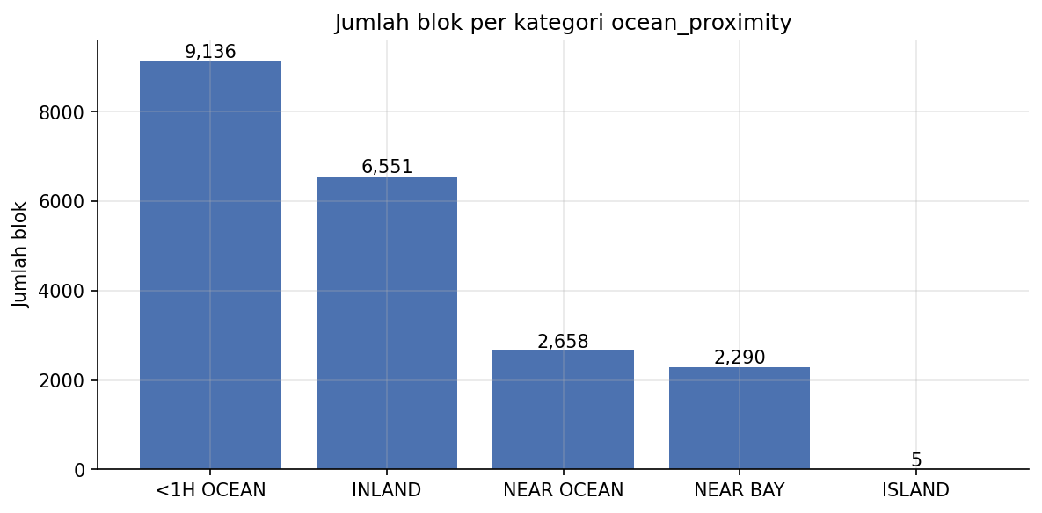
Gambar 4. Jumlah blok per kategori ocean_proximity

d. Korelasi antarfitur
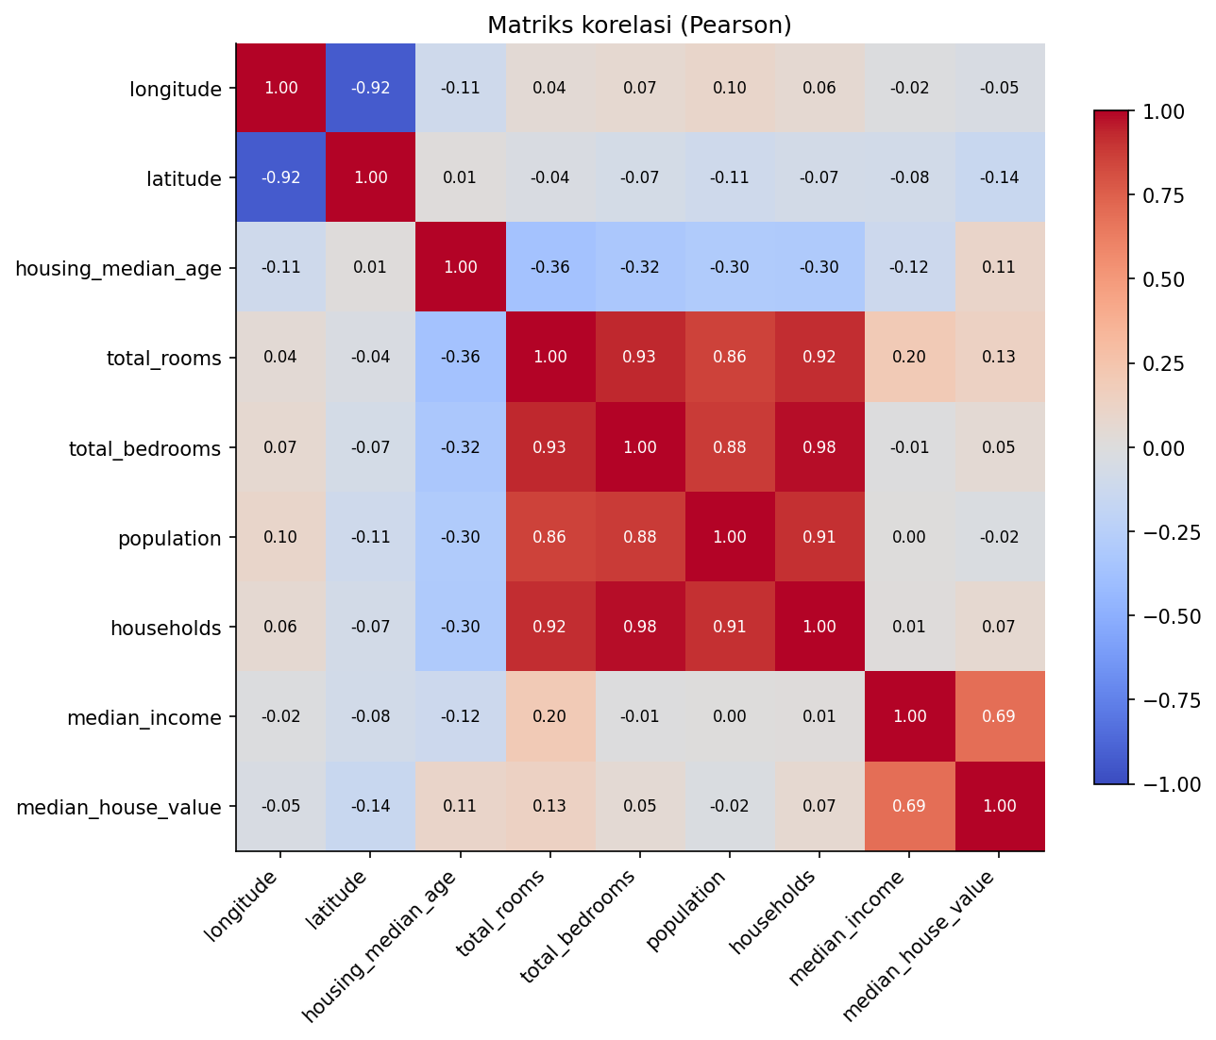
Gambar 5. Matriks korelasi Pearson
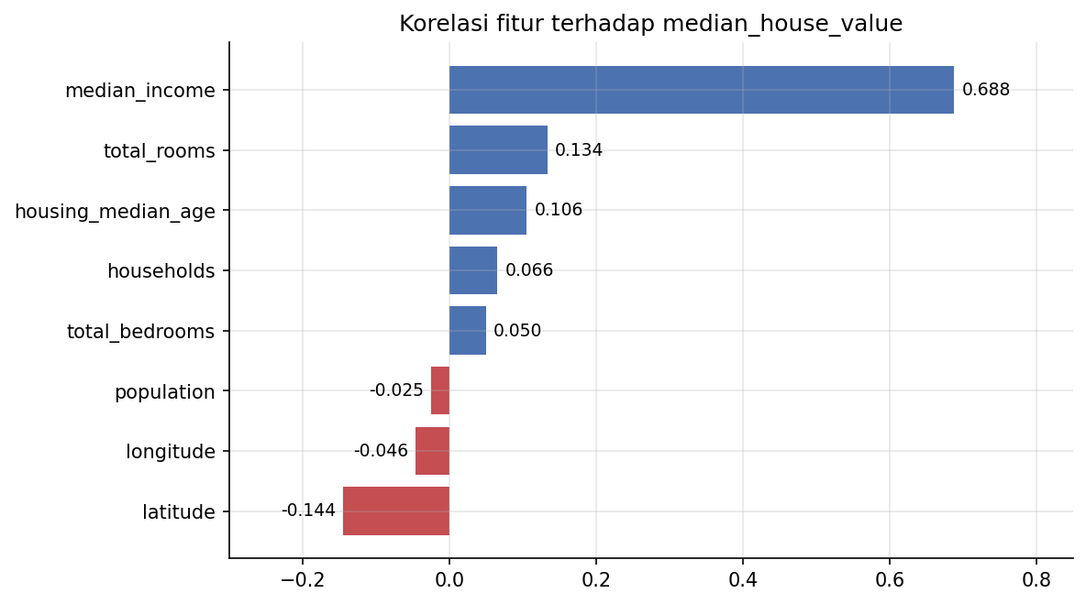
Gambar 6. Korelasi tiap fitur terhadap median_house_value
median_income adalah prediktor linear terkuat (r ≈ 0,69). Pasangan dengan |r| ≥ 0,8 adalah total_bedrooms–households (0,980), total_rooms–total_bedrooms (0,930), longitude–latitude (−0,925), total_rooms–households (0,918), population–households (0,907), total_bedrooms–population (0,878), dan total_rooms–population (0,857). Peta harga (Gambar 7) memperlihatkan pola geografis yang kuat, dan INLAND jauh lebih murah dibanding kategori lain (Gambar 8).
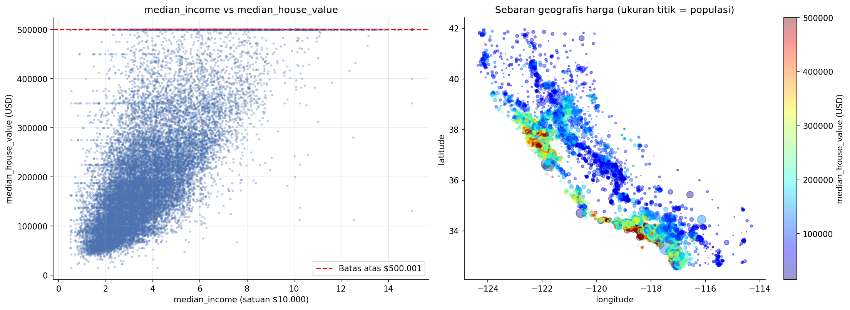
Gambar 7. Hubungan median_income dengan harga dan peta harga berdasarkan lokasi
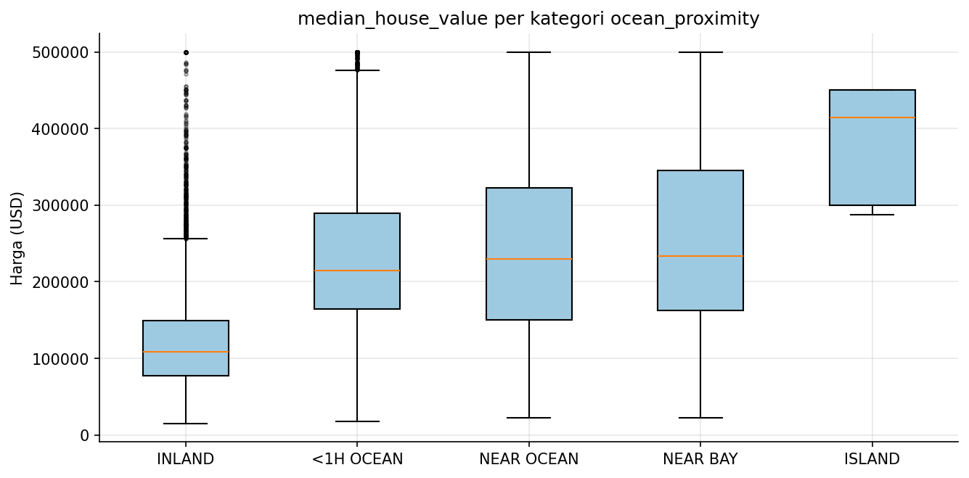
Gambar 8. Sebaran harga per kategori ocean_proximity

e. Contoh sampel data
Tabel 5. Lima baris pertama dataset
lon | lat | age | rooms | bedrm | pop | hh | income | value | ocean
−122,23 | 37,88 | 41 | 880 | 129 | 322 | 126 | 8,3252 | 452.600 | NEAR BAY
−122,22 | 37,86 | 21 | 7.099 | 1.106 | 2.401 | 1.138 | 8,3014 | 358.500 | NEAR BAY
−122,24 | 37,85 | 52 | 1.467 | 190 | 496 | 177 | 7,2574 | 352.100 | NEAR BAY
−122,25 | 37,85 | 52 | 1.274 | 235 | 558 | 219 | 5,6431 | 341.300 | NEAR BAY
−122,25 | 37,85 | 52 | 1.627 | 280 | 565 | 259 | 3,8462 | 342.200 | NEAR BAY

f. Temuan penting yang memengaruhi preprocessing
Tabel 6. Temuan EDA dan keputusan preprocessing
No | Temuan EDA | Keputusan preprocessing
1 | total_bedrooms kosong pada 207 baris (1,0%) dan tampak acak (rata-rata fitur lain sama dengan baris lengkap) | Imputasi median, dihitung dari data train saja
2 | Empat fitur hitungan sangat miring (skew 3,4–4,9) | Transformasi log1p
3 | Outlier IQR ±6% pada fitur hitungan, tetapi valid | Tidak dihapus; diredam oleh log1p
4 | ocean_proximity kategorikal, ISLAND hanya 5 baris | One-hot 5 kategori, ISLAND tetap dipertahankan
5 | Skala fitur sangat berbeda (total_rooms sampai 39.320, median_income 0,5–15) | Standardisasi z-score dengan statistik train
6 | Target terpotong di $500.001 (965 baris), umur terpotong di 52 | Dipertahankan, dicatat sebagai keterbatasan, dianalisis terpisah saat evaluasi
7 | Multikolinearitas fitur hitungan | Dibiarkan; MLP tidak terganggu seperti regresi linear. Fitur rasio diuji di eksperimen

4. Preprocessing Data
Preprocessing diimplementasikan di backend/preprocess.py (dipakai train.py, app.py, dan streamlit_app.py) dan didokumentasikan di 02_preprocessing.ipynb. Urutannya: pembersihan → pembagian data → imputasi → log1p → one-hot → standardisasi. Pembagian dilakukan sebelum imputasi dan scaling agar statistik hanya dihitung dari train.

a. Pembersihan data
- Duplikat: 0 baris duplikat penuh dan 0 duplikat pada fitur, sehingga tidak ada baris yang dihapus.
- Data rusak: tidak ada sel non-numerik pada kolom numerik dan tidak ada nilai di luar rentang wilayah California (lat 32,5–42,0; lon −124,5 sampai −114,0). Tidak ada baris dengan total_bedrooms > total_rooms. Ada 3 baris dengan households > population yang dipertahankan (0,015%) dan dicatat sebagai peringatan kualitas data.
- Label salah: semua nilai ocean_proximity termasuk 5 kategori yang dikenal (tanpa salah ketik atau spasi). Target tidak kosong dan tidak ada yang ≤ 0. Target yang terpotong dipertahankan karena harga sebenarnya tidak diketahui.
- Aturan akhir sama dengan train.py: buang baris yang target atau ocean_proximity-nya kosong (0 baris terbuang; data bersih 20.640 baris).

b. Normalisasi/standardisasi
Data bersifat tabular, sehingga resize/rescale piksel (citra) serta tokenisasi, stemming, dan vektorisasi (teks) tidak relevan. Langkah yang dipakai:
- `log1p` pada total_rooms, total_bedrooms, population, households untuk meredam kemiringan (skew train 3,5–4,3 turun ke sekitar −1). log1p dipilih agar aman bila nilainya 0.
- One-hot encoding ocean_proximity menjadi 5 kolom biner dengan daftar kategori tetap, agar jumlah dan urutan kolom selalu sama saat training dan inference.
- Standardisasi z-score [3] seluruh 13 kolom memakai mean dan std dari train (disimpan di prep.json). Hasilnya mean 0 dan std 1 pada train; pada validation dan test tidak persis 0/1, yang justru menandakan tidak ada kebocoran.
- Penskalaan target: median_house_value dibagi konstanta 100.000 (tanpa statistik data), lalu prediksi dikalikan kembali ke USD.
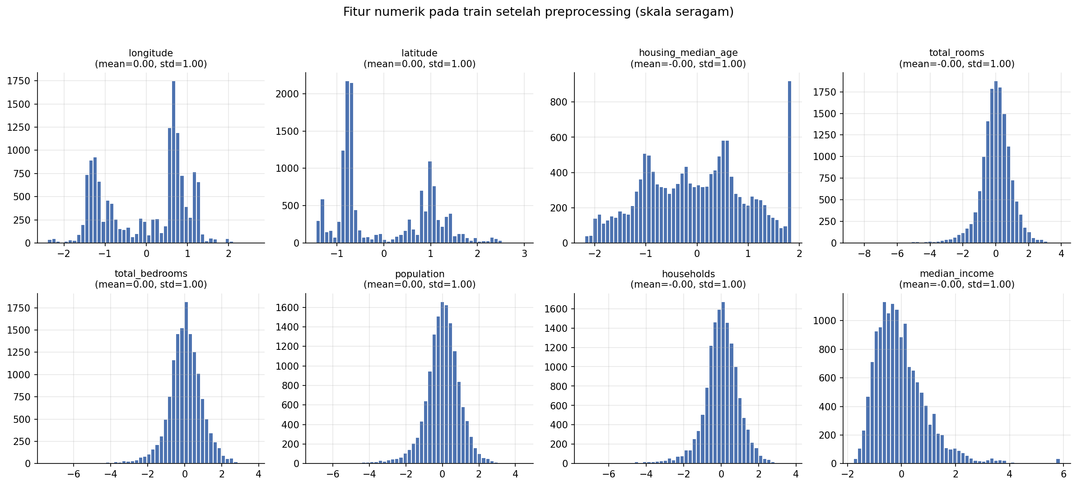
Gambar 9. Fitur numerik pada train setelah preprocessing

c. Augmentasi data
Augmentasi tidak digunakan. Teknik augmentasi citra dan teks tidak relevan; SMOTE/oversampling hanya cocok untuk label kelas; noise injection dan mixup akan menciptakan blok sensus fiktif yang merusak pola geografis. Data train (14.447 baris untuk 13 fitur) sudah cukup, dan risiko overfitting ditangani dengan regularisasi L2 1e-4, Dropout 0,2, EarlyStopping (patience 20), dan ReduceLROnPlateau (patience 8, factor 0,5, min_lr 1e-5).

d. Missing value, outlier, dan ketidakseimbangan kelas
- Missing value: dengan seed 42, seluruh 207 nilai kosong total_bedrooms jatuh ke train dan diisi median train (433). Imputasi diterapkan ke semua fitur numerik agar input kosong saat inference tetap bisa diproses.
- Outlier: tidak dihapus karena blok besar itu valid; diredam dengan log1p sehingga persentase outlier IQR turun dari sekitar 6% menjadi 4,0–4,6%.
- Ketidakseimbangan kelas: tidak berlaku karena target kontinu. Proporsi kategori, porsi target terpotong (4,1–4,9%), dan sebaran rentang harga mirip di ketiga subset, sehingga tidak dilakukan resampling maupun pembobotan.
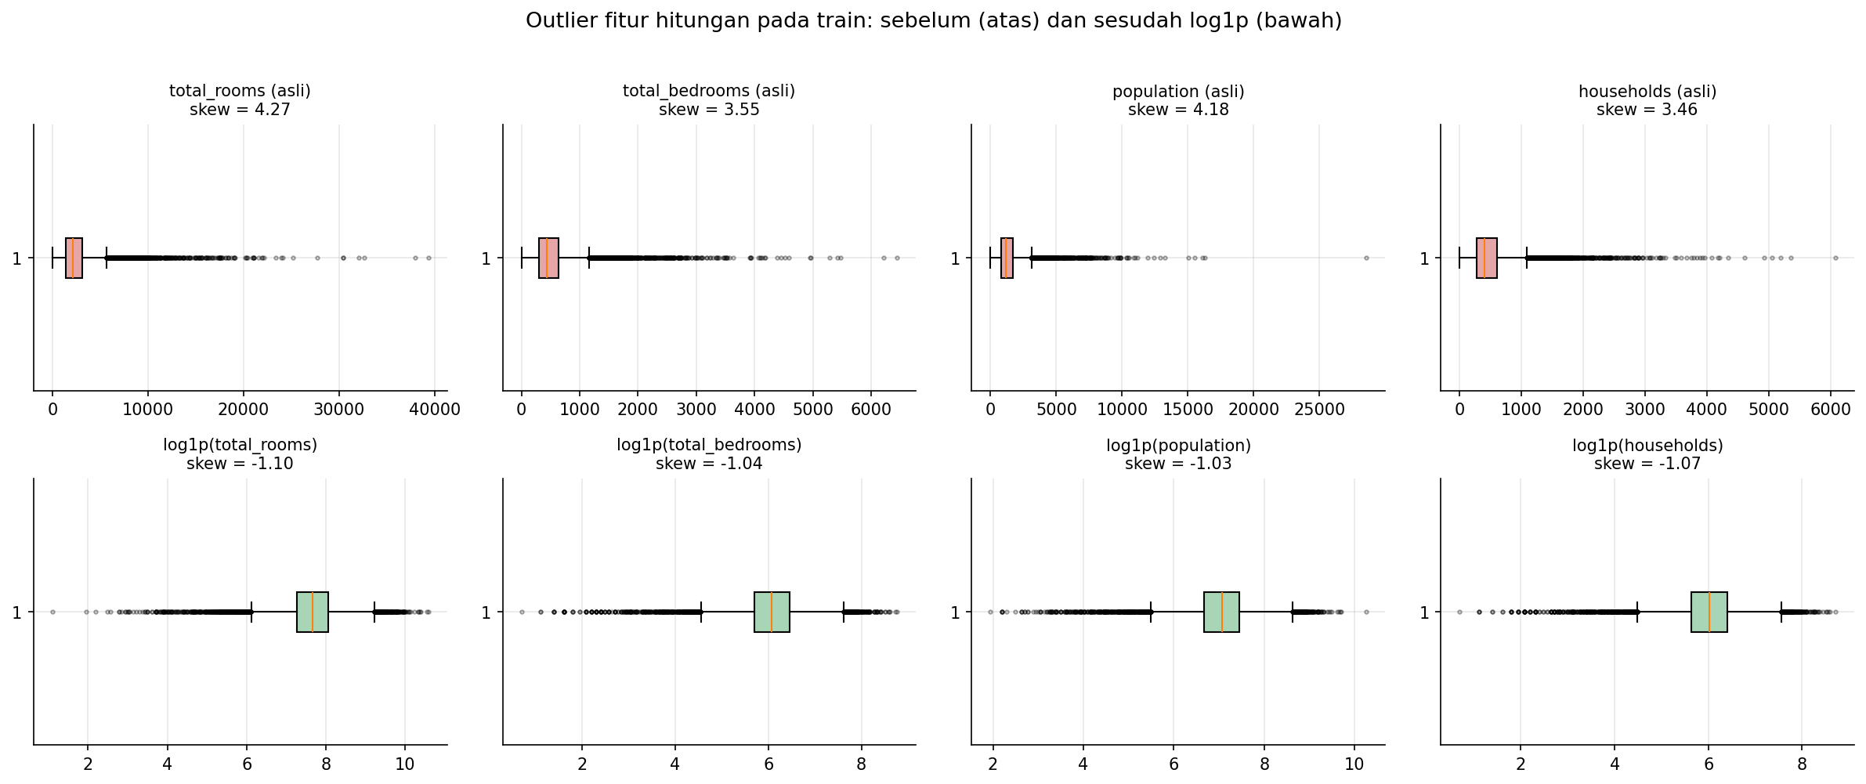
Gambar 10. Boxplot fitur hitungan sebelum dan sesudah log1p

e. Pembagian data dan pencegahan kebocoran
Tabel 7. Pembagian data (acak, seed 42)
Subset | Jumlah | Proporsi | Peran
Training | 14.447 | 70% | Melatih bobot dan menjadi satu-satunya sumber statistik preprocessing
Validation | 3.096 | 15% | Early stopping, ReduceLROnPlateau, pemilihan hyperparameter, kalibrasi interval
Testing | 3.097 | 15% | Evaluasi akhir, dipakai sekali

Pencegahan kebocoran: (1) split dilakukan sebelum imputasi dan scaling; (2) data diacak lalu dipotong berurutan sehingga tidak ada baris yang tumpang tindih antar-subset (diverifikasi: 0 baris sama); (3) test tidak dipakai untuk memilih model; (4) target hanya dibagi konstanta; (5) parameter preprocessing disimpan ke prep.json dan dipakai ulang oleh API. Distribusi target antar-subset hampir berimpit (Gambar 11).
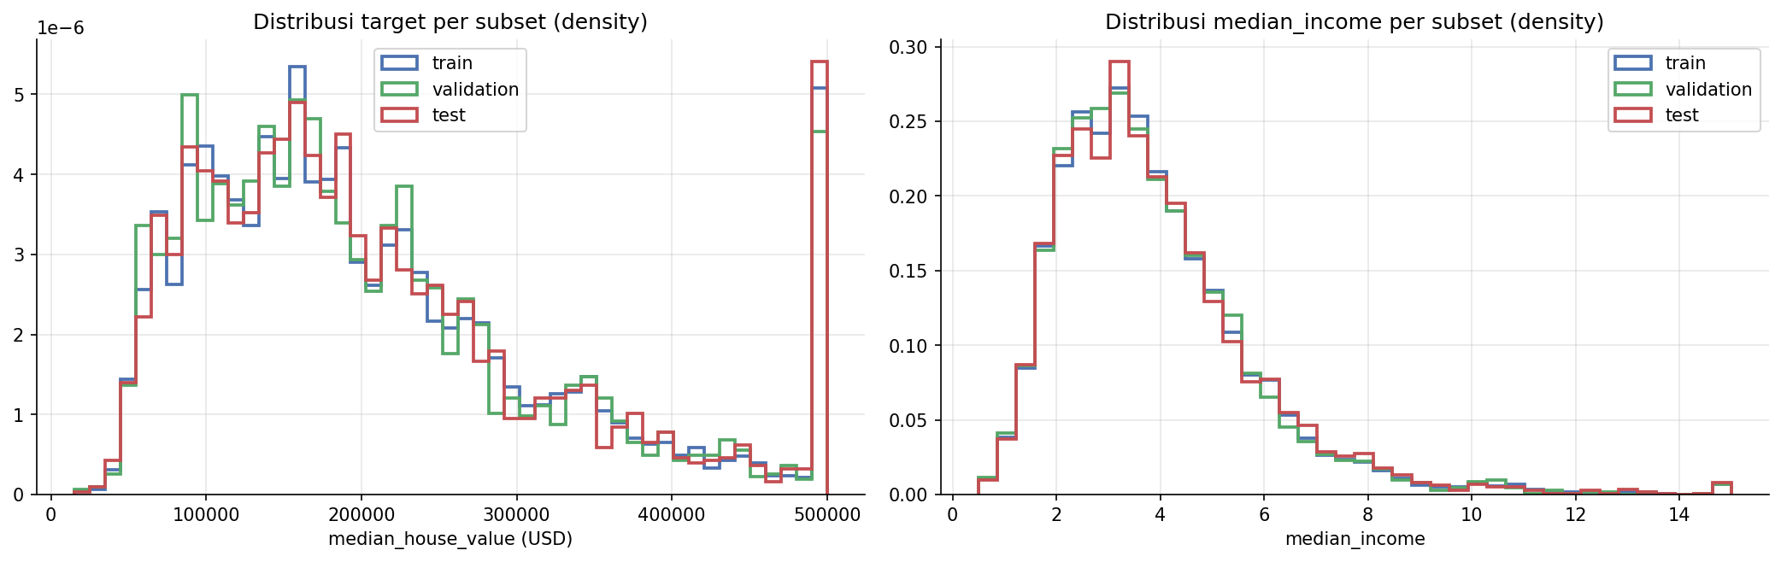
Gambar 11. Distribusi target dan kategori pada train, validation, dan test

5. Model yang Digunakan

a. Jenis model
Model yang digunakan adalah Deep Neural Network (DNN) jenis Multi-Layer Perceptron (MLP) untuk regresi, dibangun dengan TensorFlow/Keras (keras.Sequential) [4, 5]. CNN dan transfer learning tidak dipakai karena data berupa tabular, bukan citra.

b. Arsitektur model
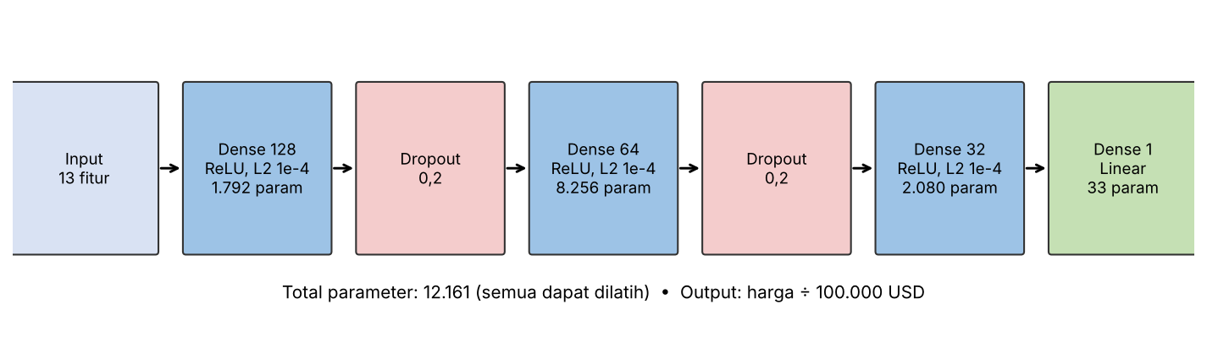
Gambar 12. Diagram arsitektur MLP
Tabel 8. Arsitektur MLP (hasil model.summary() dari model.keras)
Lapisan | Output | Parameter | Aktivasi | Regularisasi
Input | (None, 13) | 0 | – | –
Dense | (None, 128) | 1.792 | ReLU | L2 1e-4
Dropout | (None, 128) | 0 | – | rate 0,2
Dense | (None, 64) | 8.256 | ReLU | L2 1e-4
Dropout | (None, 64) | 0 | – | rate 0,2
Dense | (None, 32) | 2.080 | ReLU | L2 1e-4
Dense (output) | (None, 1) | 33 | Linear | –
Total |  | 12.161

c. Konfigurasi pelatihan
Tabel 9. Konfigurasi pelatihan (backend/train.py)
Komponen | Nilai
Optimizer | Adam [6]
Learning rate awal | 0,001 (turun bertahap hingga 1e-5 oleh ReduceLROnPlateau)
Batch size | 64
Epoch maksimum | 200 (berjalan 200 epoch; val_loss terbaik di epoch 186)
Fungsi loss | Mean Squared Error (MSE) pada target ÷ 100.000
Metrik pelatihan | MAE
Callback | EarlyStopping(patience=20, restore_best_weights=True); ReduceLROnPlateau(patience=8, factor=0,5, min_lr=1e-5)
Seed | 42 (keras.utils.set_random_seed)

d. Alasan pemilihan model dan arsitektur
- Hubungan lokasi–harga bersifat nonlinear dan melibatkan interaksi latitude × longitude; MLP dengan aktivasi ReLU [7] mampu memodelkan interaksi ini, terbukti mengungguli regresi linear (MAE turun 32,8%, RMSE turun 27,7% pada test).
- Lebar lapisan menyempit bertahap (128 → 64 → 32) untuk merangkum fitur; ukuran ini kecil (12.161 parameter) sehingga sebanding dengan jumlah data train dan cepat dilatih di CPU.
- Output linear karena harga adalah nilai kontinu tanpa batas; MSE memberi gradien halus untuk regresi.
- Regularisasi L2 [1] dan Dropout [8] menekan overfitting. Dropout juga dimanfaatkan sebagai pembanding MC-Dropout pada fitur interval prediksi.
- Eksperimen pada notebook 04 (bagian 6.d) menunjukkan variasi regularisasi, dropout, learning rate, batch size, dan fitur rasio tidak memberi perbaikan yang melebihi noise antar-seed. Varian yang lebih baik (256-128-64 + target log) dibahas pada bagian 6.d beserta alasan aplikasi tetap memakai baseline.

e. Dua fitur unik
Fitur unik 1: Interval prediksi dengan Split Conformal Prediction
Fitur ini mengikuti metode split conformal prediction untuk regresi [9, 10], dengan pembanding skala MC-Dropout [11].
- Apa fiturnya. Setiap prediksi disertai rentang [bawah, atas] dengan tingkat keyakinan 80%, 90%, atau 95%. Metode terpilih adalah relatif: setengah lebar = q × max(prediksi, $20.000), dengan q90% = 0,3544, q80% = 0,2452, dan q95% = 0,4908.
- Mengapa dibutuhkan. Pada validation, MAE untuk prediksi < $100 ribu hanya $14.031, sedangkan untuk $300–400 ribu mencapai $55.676. Satu angka tidak memberi tahu seberapa jauh prediksi boleh dipercaya.
- Implementasi. Skor ketidaksesuaian |y − ŷ| / max(ŷ, $20.000) dihitung pada 3.096 blok validation; q diambil sebagai skor terurut ke-⌈(n+1)(1−α)⌉. Metode (absolut, relatif, MC-Dropout) dipilih hanya dari validation (dibagi dua, 30 ulangan) dengan aturan: penyimpangan cakupan per kuartil ≤ 5 poin dan interval paling sempit. Parameter disimpan di data/processed/conformal.json bersama SHA-256 model, dan dipakai streamlit_app.py.
- Bukti dampak. Cakupan test interval 90% = 89,8% (target 90%, CI 95% 88,7–90,9%), lebar rata-rata $145.836. Kurva kalibrasi berada pada diagonal untuk semua tingkat (80% → 79,2%, 95% → 95,1%). Dibanding interval naif ± 1,645 × RMSE (lebar $158.830), metode relatif lebih sempit dan cakupannya lebih merata: pada kelompok prediksi $300–400 ribu cakupannya 90,5% (naif 74,8%), dan pada blok terpotong 88,9% (naif 71,9%). Pada 200 pembagian ulang acak rata-rata cakupannya 90,1% (std 0,7%).
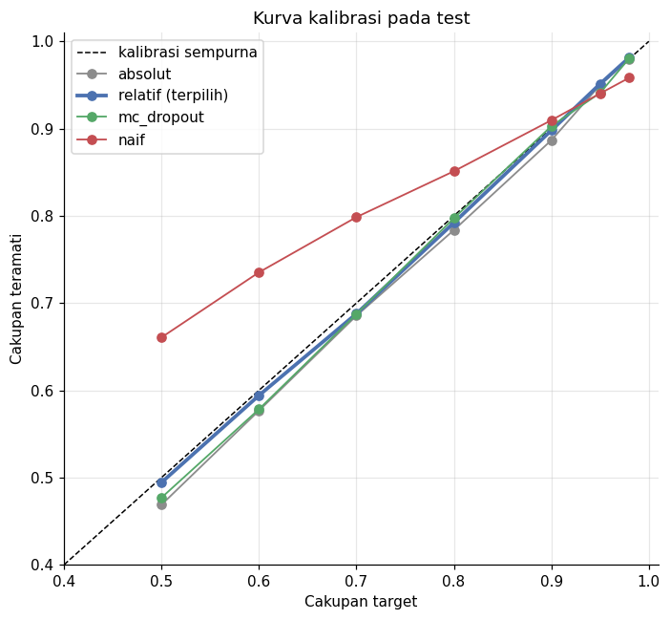
Gambar 13. Kurva kalibrasi interval prediksi pada data test
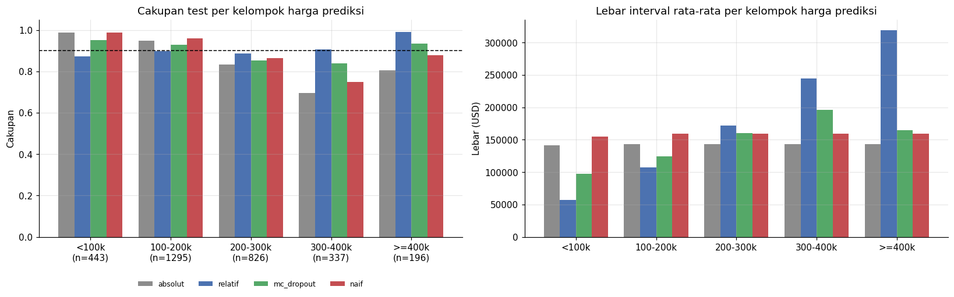
Gambar 14. Cakupan dan lebar interval per kelompok harga prediksi
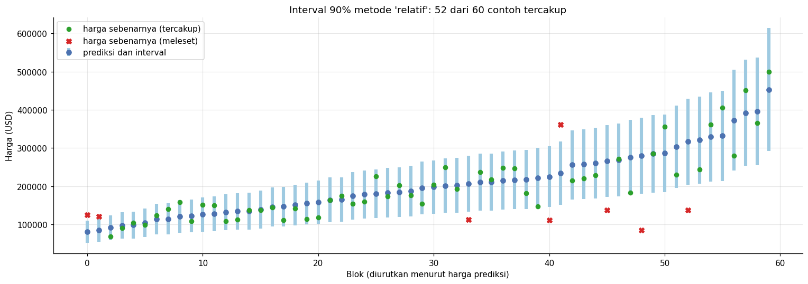
Gambar 15. Contoh interval 90% pada 60 blok test
Fitur unik 2: Deteksi input di luar domain (jarak Mahalanobis)
Fitur ini memakai jarak Mahalanobis [12], pendekatan yang juga umum dipakai untuk mendeteksi sampel di luar distribusi [13].
- Apa fiturnya. Setiap input diberi skor jarak Mahalanobis terhadap sebaran 8 fitur numerik terstandardisasi pada train, status NORMAL/DI LUAR DOMAIN, dan dua fitur penyebab utama (kontribusi c_j = d_j × (P·d)_j). Fitur ini memberi peringatan, tidak memblokir prediksi.
- Mengapa dibutuhkan. Validasi API hanya memeriksa rentang tiap fitur. Input tidak wajar seperti titik di laut lepas (34,0; −124,0), households = 3 × population, atau total_bedrooms = 2 × total_rooms lolos validasi dan menghasilkan harga yang tampak wajar (99,8–100% prediksi berada di rentang $15.000–$500.001), sehingga pengguna tidak punya alasan untuk curiga.
- Implementasi. Mean, matriks presisi (pinv kovarians), dan ambang dihitung dari train. Kandidat (rentang, Mahalanobis p95/p99/p99,9, gabungan) dipilih dari validation dengan aturan positif palsu ≤ 1,5% lalu deteksi tertinggi; terpilih Mahalanobis persentil 99 dengan ambang 7,264. Parameter disimpan di data/processed/ood.json bersama SHA-256 prep.json, dan dipakai streamlit_app.py.
- Bukti dampak. Positif palsu pada data nyata: train 1,00%, validation 0,84%, test 0,94%. Pada skenario dari 500 baris test: laut lepas, Idaho, households 3×, dan bedrooms 2× terdeteksi 100%; kolom diacak independen 61%. Dari 2.430 prediksi tampak wajar yang berasal dari input tidak wajar, 91,9% diberi peringatan. Blok test nyata yang ditandai memiliki MAE $45.980 vs $32.899 untuk yang normal. Keterbatasan: pergeseran halus (latitude +1,5°) dan kategori ISLAND di daratan hampir tidak terdeteksi (±1%).
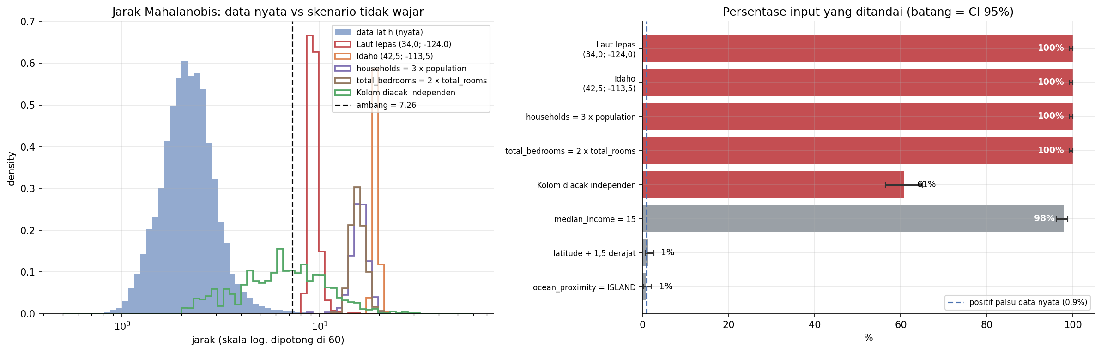
Gambar 16. Sebaran jarak Mahalanobis dan persentase input yang ditandai per skenario
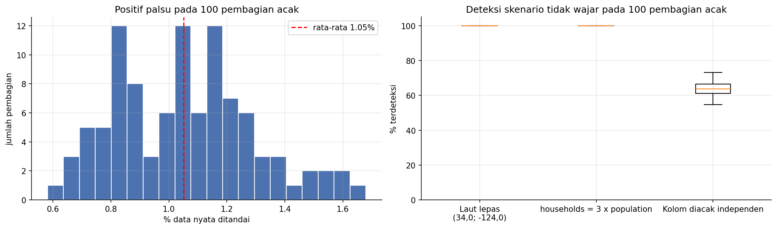
Gambar 17. Kestabilan positif palsu dan deteksi pada pembagian data acak

6. Hasil Evaluasi

a. Metrik evaluasi dan alasannya
- MAE (Mean Absolute Error) [3]: rata-rata selisih absolut dalam USD, mudah dibaca sebagai "rata-rata meleset sekian dolar".
- RMSE (Root Mean Squared Error): lebih menghukum kesalahan besar, penting karena galat pada blok mahal jauh lebih besar.
- R²: proporsi variasi harga yang dijelaskan model (1 = sempurna, 0 = sama dengan menebak rata-rata), sehingga dapat dibandingkan antar-model.
- Untuk fitur unik dipakai cakupan interval (coverage) dan lebar interval, serta positif palsu dan tingkat deteksi.

b. Nilai metrik pada data testing
Tabel 10. Metrik model final (backend/artifacts/model.keras)
Subset | MAE (USD) | RMSE (USD) | R²
Train | $29.625 | $44.011 | 0,854
Validation | $31.779 | $48.497 | 0,820
Test | $33.021 | $49.395 | 0,821

Tabel 11. Perbandingan dengan baseline pada data test
Model | MAE (USD) | RMSE (USD) | R²
Baseline: menebak rata-rata train | $91.880 | $116.802 | −0,000
Baseline: regresi linear [14] | $49.151 | $68.364 | 0,657
MLP (model final) | $33.021 | $49.395 | 0,821

c. Grafik loss dan metrik pada training dan validation
Kurva di bawah dibuat dari riwayat pelatihan model final (backend/artifacts/metrics.json). Karena ini regresi, grafik akurasi digantikan oleh grafik MAE. Loss train memuat penalti L2 dan dihitung dengan Dropout aktif, sedangkan val_loss tanpa Dropout; karena itu train loss sempat lebih tinggi daripada val_loss. Pelatihan berjalan 200 epoch dengan val_loss terbaik di epoch 186, dan learning rate turun dari 1e-3 ke 1e-5.
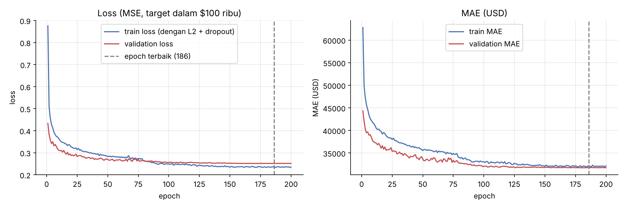
Gambar 18. Kurva loss dan MAE pada training dan validation (model final)
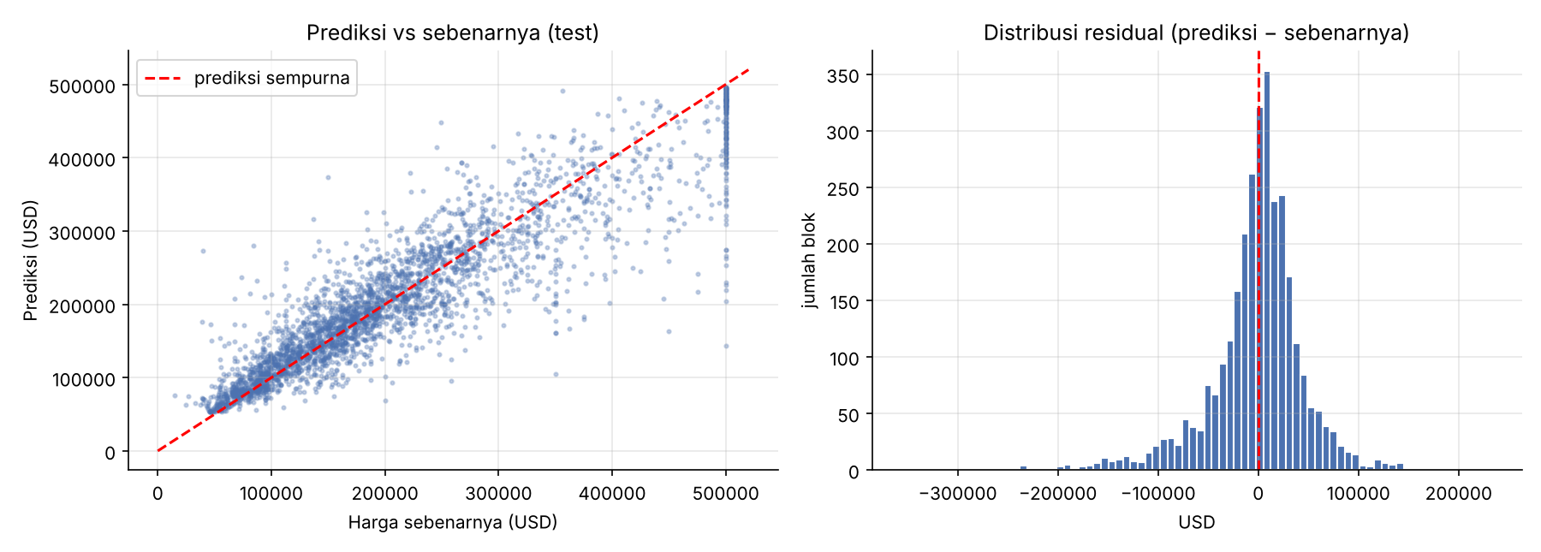
Gambar 19. Prediksi vs harga sebenarnya dan distribusi residual pada data test

d. Perbandingan antarskenario
Notebook 04_eksperimen_optimasi.ipynb menguji tujuh faktor secara one-factor-at-a-time dari baseline dengan seed 42, dan pemilihan memakai MAE validation dalam USD. Data test tidak dipakai untuk memilih konfigurasi. Hasil screening ditunjukkan pada tabel dan gambar berikut (nilai tebal adalah baseline).
Tabel 12. Hasil screening hyperparameter (MAE validation, seed 42)
Faktor | Nilai yang diuji (MAE validation, USD) | Terbaik vs baseline
L2 | 0 (32.756) · 1e-5 (33.172) · 1e-4 (32.371) · 1e-3 (32.498) | Baseline tetap terbaik
Dropout | 0 (32.107) · 0,1 (32.034) · 0,2 (32.371) · 0,3 (33.635) | 0,1: −338 (−1,0%)
Arsitektur | 64-32 (32.723) · 128-64-32 (32.371) · 256-128-64 (31.535) · 128-128-64-32 (33.212) | 256-128-64: −836 (−2,6%)
Learning rate | 1e-2 (35.798) · 1e-3 (32.371) · 3e-4 (34.975) | Baseline tetap terbaik
Batch size | 32 (32.225) · 64 (32.371) · 128 (33.243) · 256 (33.066) | 32: −146 (−0,5%)
Fitur | dasar 13 kolom (32.371) · +rasio 16 kolom (32.605) | Baseline tetap terbaik
Target | linear (32.371) · log (31.442) | log: −929 (−2,9%)

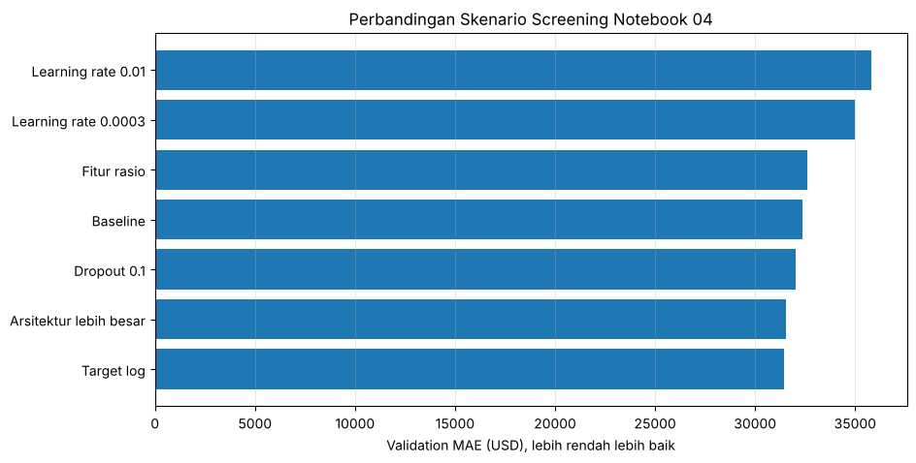
Gambar 20. Perbandingan skenario screening notebook 04 (dirangkum pada notebook 07)
Untuk memastikan perbedaan bukan kebetulan, baseline dilatih dengan tiga seed (42, 7, 21). Simpangan bakunya $450 dan dipakai sebagai ambang perbaikan. Hanya faktor arsitektur 256-128-64 dan target log yang melampaui ambang. Keduanya digabung menjadi kandidat kombinasi, lalu kandidat diuji ulang dengan tiga seed.
Tabel 13. Kandidat model pada tiga seed (validation) dan evaluasi test (seed 42)
Model | Val MAE rata-rata ± std | Test MAE | Test R²
MLP baseline 128-64-32 (dipakai aplikasi) | $32.429 ± 450 | $33.511* | 0,817*
MLP kombinasi 256-128-64 + target log | $30.703 ± 125 | $32.011 | 0,819
MLP terbaik tunggal (target log) | $31.675 ± 297 | – | –
Random Forest (pembanding) | – | $32.640 | 0,822
Gradient Boosting (pembanding) | – | $33.078 | 0,826
Regresi linear (pembanding) | – | $49.151 | 0,657

*Baseline dilatih ulang di notebook 04; model baseline yang tersimpan di aplikasi (backend/artifacts/model.keras) memperoleh test MAE $33.021 dan R² 0,821.
Kandidat kombinasi memberi MAE sekitar 4–5% lebih rendah, tetapi RMSE dan R² test-nya hampir sama dengan baseline, dan setara dengan Random Forest maupun Gradient Boosting [15]. Aplikasi tetap memakai baseline 128-64-32. Alasannya, kalibrasi interval prediksi (conformal.json) dan detektor di luar domain (ood.json) dihitung serta dikunci dengan SHA-256 untuk model dan preprocessing baseline. Model kombinasi juga memerlukan transformasi balik exp() di aplikasi. Mengganti model berarti mengulang kalibrasi kedua fitur unik untuk perbaikan yang relatif kecil. Hasil evaluasi final pada notebook 07_evaluasi_final.ipynb menghitung ulang metrik model baseline tersebut dan hasilnya sama dengan metrics.json.
Perbandingan dengan dan tanpa fitur unik: kedua fitur tidak mengubah prediksi titik, tetapi menambah informasi kepercayaan. Tanpa fitur 1, pengguna hanya menerima satu angka; interval naif tanpa conformal memberi cakupan tidak merata (74,8% pada kelompok $300–400 ribu). Tanpa fitur 2, hanya validasi rentang API yang tersedia, yang mendeteksi rata-rata 25,3% skenario tidak wajar, dibanding 100% (empat skenario berkelompok) dengan detektor Mahalanobis.

e. Analisis hasil
Tabel 14. Galat test per rentang harga sebenarnya
Rentang | Jumlah | MAE (USD) | Bias (USD)
<100k | 543 | $19.022 | $15.828
100-200k | 1242 | $24.558 | $10.630
200-300k | 727 | $34.455 | −$472
300-400k | 306 | $53.149 | −$29.710
400-500k | 120 | $78.142 | −$71.366
≥500k | 159 | $67.595 | −$67.595

Tabel 15. Galat test per kategori ocean_proximity
Kategori | Jumlah | MAE (USD) | Bias (USD)
<1H OCEAN | 1416 | $36.688 | −$3.410
INLAND | 978 | $22.162 | −$1.341
ISLAND | 1 | $85.534 | −$85.534
NEAR BAY | 341 | $40.874 | −$7.487
NEAR OCEAN | 361 | $40.496 | $5.066

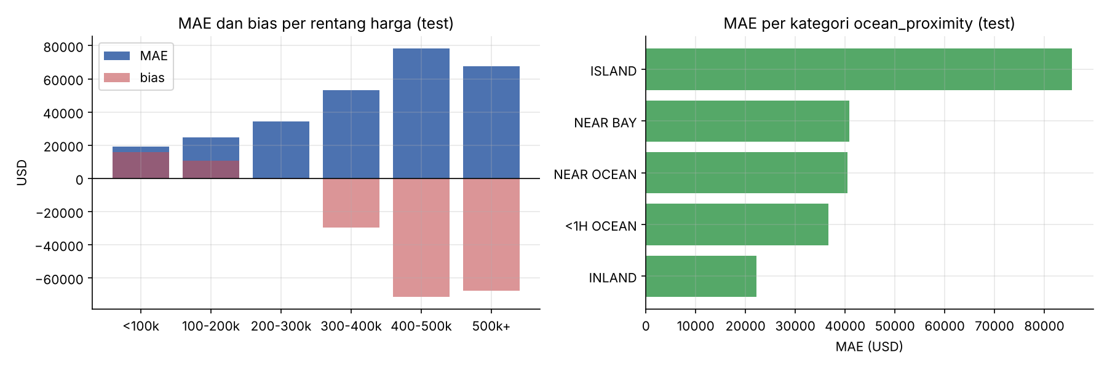
Gambar 21. MAE dan bias per rentang harga serta MAE per kategori lokasi (test)
- Kelompok yang sering salah diprediksi: blok mahal ($400–500 ribu dan 500k+) memiliki MAE terbesar dengan bias negatif besar (ditaksir terlalu rendah), sedangkan blok < $100 ribu ditaksir terlalu tinggi. Kategori NEAR BAY dan NEAR OCEAN memiliki MAE lebih besar daripada INLAND; ISLAND hanya 1 blok di test sehingga tidak dapat ditafsirkan.
- Kemungkinan penyebab: (1) target terpotong di $500.001 sehingga model tidak pernah melihat harga di atasnya; pada 153 blok terpotong di test, MAE $64.075; (2) data harga tinggi lebih sedikit; (3) loss MSE mendorong prediksi ke arah rata-rata (regression to the mean); (4) variasi harga di wilayah pesisir lebih besar. Tanpa blok terpotong, test MAE menjadi $31.407 dan RMSE $46.151.
- Indikasi overfitting/underfitting: tidak ada overfitting yang berarti. MAE train $29.625, validation $31.779, dan test $33.021 berdekatan, dan kurva validation tidak naik setelah epoch terbaik. Model juga tidak underfit karena jauh mengungguli regresi linear (R² 0,821 vs 0,657).

7. Teknologi yang Digunakan
Tabel 16. Teknologi, library, dan tools
Kategori | Teknologi
a. Bahasa pemrograman | Python 3.12 (disarankan README; mendukung 3.10–3.12), JavaScript, HTML/CSS (frontend)
b. Library dan versi | TensorFlow ≥ 2.21 dengan Keras 3.13.2 (versi saat model disimpan); NumPy ≥ 1.26; pandas ≥ 2.3.3; scikit-learn (baseline LinearRegression, RandomForest, HistGradientBoosting); Matplotlib; Altair (grafik Streamlit); Chart.js (grafik frontend)
c. Lingkungan pengembangan | Jupyter Notebook (VS Code dengan kernel .venv) dan Google Colab (notebook menyertakan sel clone otomatis); pelatihan berjalan di CPU (MLP kecil, sekitar 2–3 menit per pelatihan)
d. Framework aplikasi & hosting | FastAPI + Uvicorn (REST API /api/predict, /api/history, /api/metrics), SQLite (riwayat prediksi), Streamlit (backend/streamlit_app.py, siap di-deploy ke Streamlit Community Cloud), GitHub (source code)

8. Lampiran

a. Cuplikan kode penting
Lampiran 1. Preprocessing (backend/preprocess.py)
TARGET_SCALE = 100_000.0 # target dilatih dalam satuan $100k

def _raw(df: pd.DataFrame, fill: dict) -> pd.DataFrame:
X = df[NUMERIC].astype(float).copy()
for c, v in fill.items():
X[c] = X[c].fillna(v)
for c in LOG_COLS:
X[c] = np.log1p(X[c])
for cat in CATEGORIES:
X["ocean_" + cat] = (df["ocean_proximity"] == cat).astype(float)
return X

def fit_prep(train_df: pd.DataFrame) -> dict:
fill = {c: float(train_df[c].median()) for c in NUMERIC}
X = _raw(train_df, fill)
std = X.std().replace(0, 1.0).fillna(1.0)
return {"fill": fill, "columns": list(X.columns),
"mean": X.mean().tolist(), "std": std.tolist()}

def transform(df: pd.DataFrame, prep: dict) -> np.ndarray:
X = _raw(df, prep["fill"])[prep["columns"]]
return ((X.values - np.array(prep["mean"])) / np.array(prep["std"])).astype("float32")

Lampiran 2. Arsitektur model dan pelatihan (backend/train.py)
def build_model(n_features: int) -> keras.Model:
reg = regularizers.l2(L2)
model = keras.Sequential([
layers.Input(shape=(n_features,)),
layers.Dense(128, activation="relu", kernel_regularizer=reg),
layers.Dropout(DROPOUT),
layers.Dense(64, activation="relu", kernel_regularizer=reg),
layers.Dropout(DROPOUT),
layers.Dense(32, activation="relu", kernel_regularizer=reg),
layers.Dense(1, activation="linear"), # output linear (regresi)
])
model.compile(optimizer=keras.optimizers.Adam(1e-3), loss="mse", metrics=["mae"])
return model

# ... di dalam main():
keras.utils.set_random_seed(SEED)
model = build_model(Xtr.shape[1])
hist = model.fit(
Xtr, ytr, validation_data=(Xva, yva), epochs=epochs, batch_size=64, verbose=2,
callbacks=[keras.callbacks.EarlyStopping(patience=20, restore_best_weights=True),
keras.callbacks.ReduceLROnPlateau(patience=8, factor=0.5, min_lr=1e-5)],
)

Lampiran 3. Fitur unik 1 – kuantil conformal dan interval (notebook 05 / streamlit_app.py)
def conformal_q(scores, alpha):
# Skor terurut ke-ceil((n+1)(1-alpha))
s = np.sort(np.asarray(scores))
k = math.ceil((len(s) + 1) * (1 - alpha))
return float(s[k - 1]) if k <= len(s) else float("inf")

# skor metode relatif pada validation: |y - y_hat| / max(y_hat, 20000)

def interval_prediksi(y_hat, conf, alpha):
q = conf["q"][alpha]
half = q if conf["metode"] == "absolut" else q * max(y_hat, conf["floor_usd"])
return max(y_hat - half, 0.0), y_hat + half

Lampiran 4. Fitur unik 2 – deteksi di luar domain (streamlit_app.py)
def skor_mahalanobis(x, ood):
d = x - np.array(ood["mean"])
return np.sqrt(np.maximum(np.einsum("ij,jk,ik->i", d, np.array(ood["precision"]), d), 0.0))

def cek_domain(S, df):
ood = S["ood"]
x = transform(df, S["prep"])[:, : len(ood["fitur_numerik"])]
skor = float(skor_mahalanobis(x, ood)[0])
flag = skor > ood["ambang"]
d = x - np.array(ood["mean"])
top = np.argsort(-(d * (d @ np.array(ood["precision"])))[0])[:2]
return {"skor": skor, "ambang": float(ood["ambang"]), "di_luar": bool(flag),
"penyebab": [ood["fitur_numerik"][j] for j in top]}

Lampiran 5. Inferensi melalui REST API (backend/app.py)
@app.post("/api/predict")
def predict(item: HouseInput):
if _state["model"] is None:
raise HTTPException(503, "Model belum dilatih. Jalankan `python train.py` dulu.")
data = item.model_dump()
x = transform(pd.DataFrame([data]), _state["prep"])
value = float(_state["model"](x, training=False).numpy().ravel()[0] * TARGET_SCALE)
value = max(value, 0.0)
database.save_prediction(data, value)
return {"predicted_value": round(value, 2)}

b. Grafik evaluasi tambahan
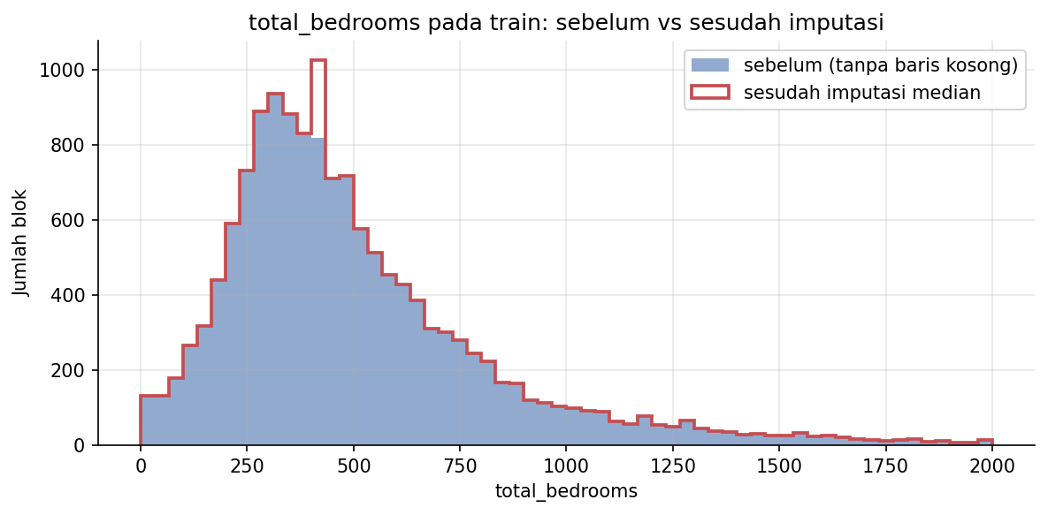
Gambar 22. Distribusi total_bedrooms pada train sebelum dan sesudah imputasi median
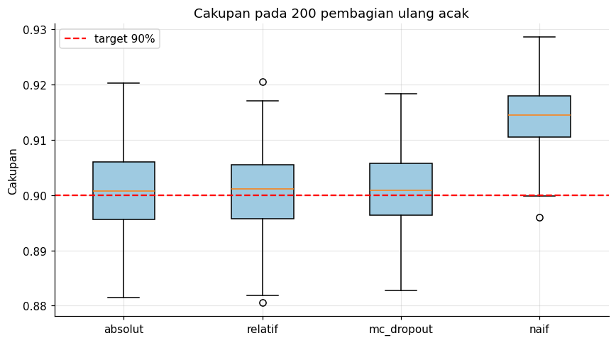
Gambar 23. Kestabilan cakupan interval 90% pada pembagian ulang acak

Daftar Pustaka
[1] S. J. D. Prince, Understanding Deep Learning. Cambridge, MA, USA: MIT Press, 2023.
[2] C. Nugent, "California Housing Prices," Kaggle, 2017. [Online]. Tersedia: https://www.kaggle.com/datasets/camnugent/california-housing-prices
[3] A. Géron, Hands-On Machine Learning with Scikit-Learn, Keras, and TensorFlow, 3rd ed. Sebastopol, CA, USA: O'Reilly Media, 2022.
[4] F. Chollet, Deep Learning with Python, 2nd ed. Shelter Island, NY, USA: Manning, 2021.
[5] F. Chollet et al., "Keras 3," 2023. [Online]. Tersedia: https://keras.io
[6] A. Zhang, Z. C. Lipton, M. Li, and A. J. Smola, Dive into Deep Learning. Cambridge, U.K.: Cambridge University Press, 2023.
[7] S. R. Dubey, S. K. Singh, and B. B. Chaudhuri, "Activation functions in deep learning: A comprehensive survey and benchmark," Neurocomputing, vol. 503, pp. 92–108, 2022.
[8] I. Salehin and D.-K. Kang, "A review on dropout regularization approaches for deep neural networks within the scholarly domain," Electronics, vol. 12, no. 14, Art. no. 3106, 2023.
[9] J. Lei, M. G'Sell, A. Rinaldo, R. J. Tibshirani, and L. Wasserman, "Distribution-free predictive inference for regression," Journal of the American Statistical Association, vol. 113, no. 523, pp. 1094–1111, 2018.
[10] A. N. Angelopoulos and S. Bates, "Conformal prediction: A gentle introduction," Foundations and Trends in Machine Learning, vol. 16, no. 4, pp. 494–591, 2023.
[11] M. Abdar et al., "A review of uncertainty quantification in deep learning: Techniques, applications and challenges," Information Fusion, vol. 76, pp. 243–297, 2021.
[12] J. Yang, K. Zhou, Y. Li, and Z. Liu, "Generalized out-of-distribution detection: A survey," International Journal of Computer Vision, vol. 132, no. 12, pp. 5635–5662, 2024.
[13] K. Lee, K. Lee, H. Lee, and J. Shin, "A simple unified framework for detecting out-of-distribution samples and adversarial attacks," in Advances in Neural Information Processing Systems (NeurIPS), vol. 31, 2018.
[14] R. Shwartz-Ziv and A. Armon, "Tabular data: Deep learning is not all you need," Information Fusion, vol. 81, pp. 84–90, 2022.
[15] L. Grinsztajn, E. Oyallon, and G. Varoquaux, "Why do tree-based models still outperform deep learning on typical tabular data?," in Advances in Neural Information Processing Systems (NeurIPS), Datasets and Benchmarks Track, vol. 35, 2022.

Bagian B. Tautan
- Link source code (GitHub): https://github.com/lukito789/california-house-price-mlp
- Link dataset (Kaggle): https://www.kaggle.com/datasets/camnugent/california-housing-prices

